**PROJET - SQL**

**BELABED**

**Yacine**

**1TSSIOA**

***TAF***

Création de la base de données **“SOINS”** :



Création de la table **“MEDECIN”** :

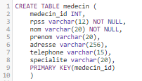

Création de la table **“PATIENT”** :

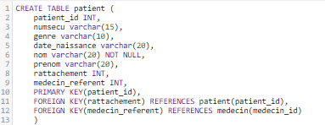

Création de la table **“VISITE”** :

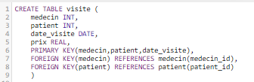

Création de la table **“PRESCRIPTION”** :

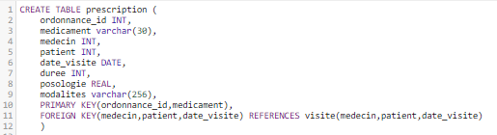

Insertion des données pour toutes les tables :

→ TABLE **“MEDECIN”** :

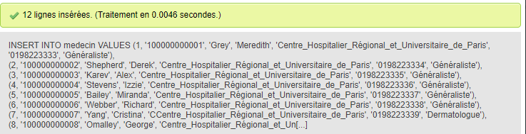

→ TABLE **“PATIENT”** :

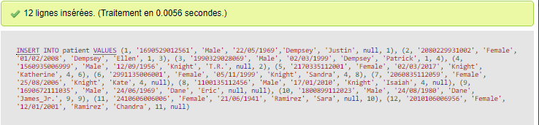

→ TABLE **“VISITE”** :

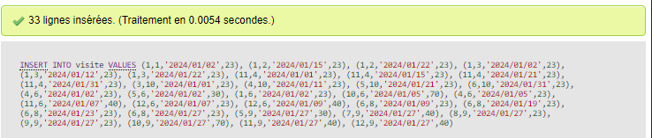

→ TABLE **“PRESCRIPTION”** :

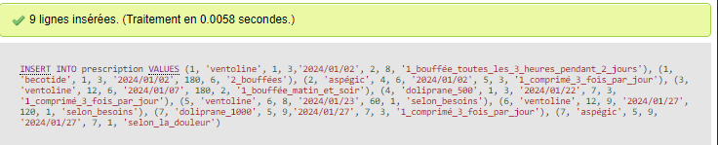

2°) Afficher les ordonnances qui contiennent le médicament “Doliprane” :



***Résultat :***



Car les noms de ces médicaments doliprane sont décrits par des noms (doliprane_1000, doliprane_500). Cependant, si on, souhaite voir le médicament seul, voici le procédé à suivre :



***Résultat :***

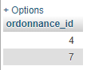

3°) Afficher toutes les prescriptions des ordonnances qui contiennent le médicament

« Ventoline » ordonnées par durée de traitement décroissante :



***Résultat :***

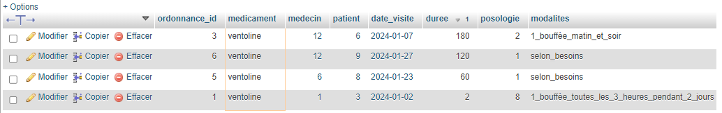

4°) Afficher les prescriptions des ordonnances qui contiennent le médicament

« Ventoline » ayant une durée supérieure à 90 jours :



***Résultat :***

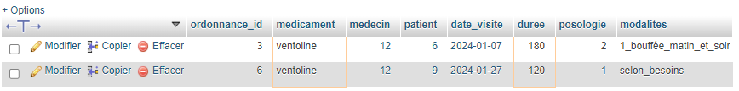

5°) Afficher les prescriptions des ordonnances avec le médicament « Ventoline »

effectuées après le 24 janvier 2024 et ayant une durée supérieure à 90 jours :



***Résultat :***



***Jointures***

6°) Afficher le nom et prénom des patients et les identifiants des médecins qu’ils ont visités le 24 janvier 2023 :

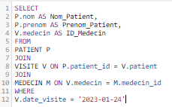

7°) Afficher pour chaque ayant-droit, les numéros de sécurité sociale, nom et prénom de l’assuré auquel il est rattaché :

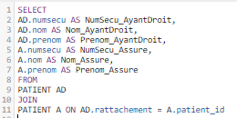

***Résultat :***

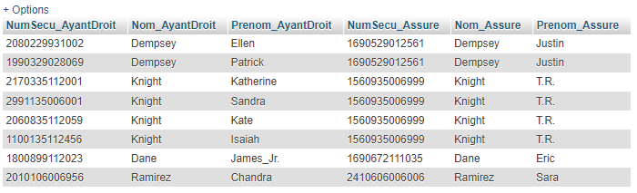

8°) Afficher le nom et prénom des patients et le nom de leur médecin référent :

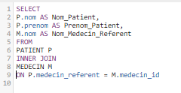

***Résultat :***

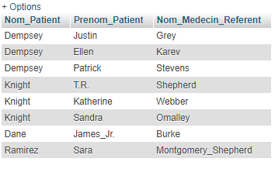

9°) Afficher le nom et prénom des personnes qui ont un ayant-droit (en français d’usage courant on veut dire qu’ilsontau moins un ayant-droit) → ***aide d’Internet car compliqué*** :

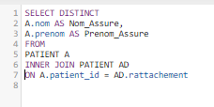

***Résultat :***

***Négation et Listes***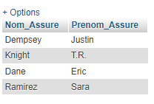

10°) Afficher les médecins qui ne sont pas généralistes :



***Résultat :***

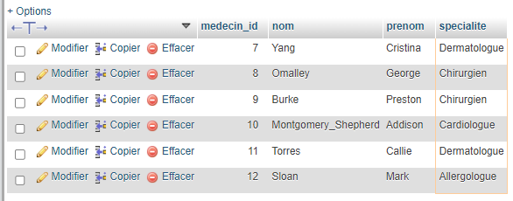

11°) Afficher les patients qui n’ont pas de médecin référent :



***Résultat :***

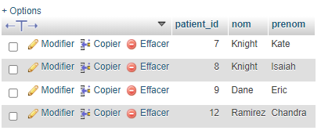

***Comptages et agrégations***

12°) Afficher le nombre total de médecins :



***Résultat :***

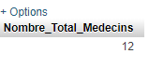

13°) Afficher le nombre de médecins par spécialité :

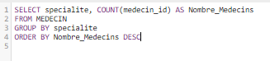

***Résultat :***

